Guía de la pel·lícula
El cinema entès com un art que ens afecta, que ens emociona, que ens fa pensar, que ens porta al diàleg, que ens pot fer més bones persones...

El cinema entès com un art que il·lumina la nostra raó i mobilitza les nostres emocions.

El cinema entès com un art que ens permet fer un viatge, un viatge-ficció on podem aprendre coses meravelloses, on podem explorar, trobar, entendre, descobrir vides, histories, gestos, idees, testimonis, que ens canvien la vida.

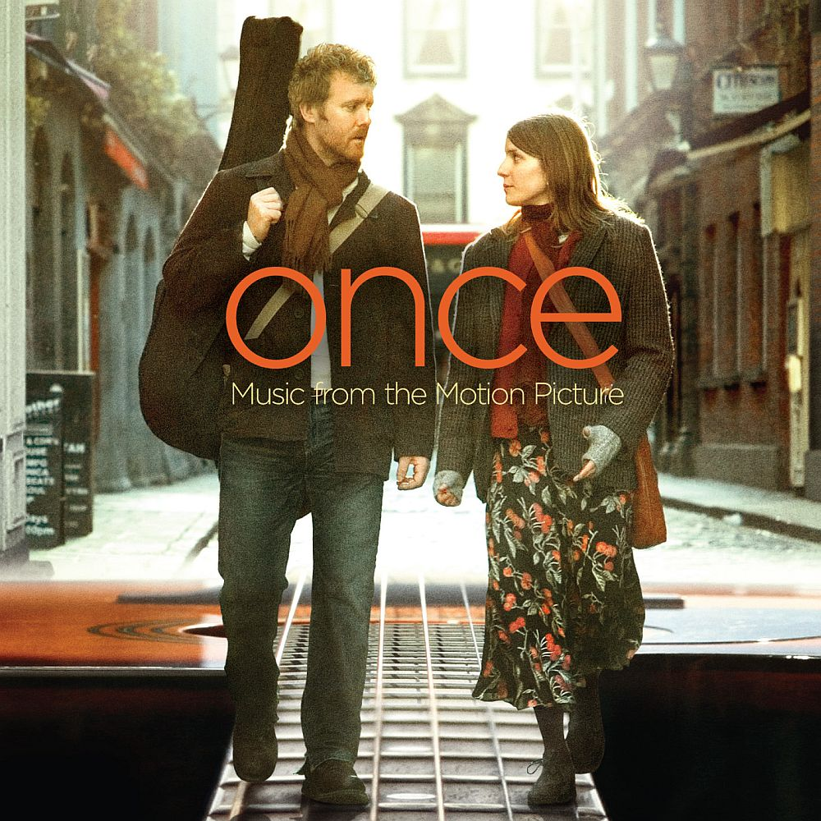

Si el cinema només és passar una bona estona ja no és un art

Parròquia santa Maria de Cardedeu

1.Ficha técnica
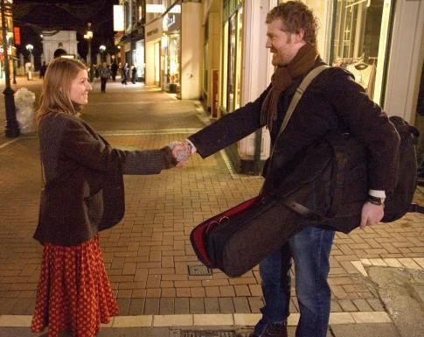
Dirección y guión: John Carney.
País: Irlanda.
Año: 2006.
Duración: 85 min.
Género: Drama, musical.
Elenco: Glen Hansard (chico), Markéta Irglová (chica), Hugh Walsh (Timmy), Gerry Hendrick (guitarrista), Alastair Foley (bajista), Geoff Minogue (Eamon), Bill Hodnett (padre del chico),
2.Sinopsis
Glen Hansard es un cantante y compositor que interpreta sus canciones por las calles de Dublín, cuando no está trabajando en la tienda de su padre (Bill Hodnett). Durante el día, para ganar algún dinero extra, interpreta conocidos temas para los transeúntes, pero por las noches, toca sus propios temas en los que habla de cómo le dejó su novia. Su talento no pasa desapercibido a Marketa Irglova, una inmigrante checa que vende flores en la calle. Ella tampoco ha tenido suerte en el amor y, para sentirse un poco mejor, escribe canciones sobre el tema, pero, a diferencia de Glen, nunca las interpreta en público. Glen y Marketa, acaban de improviso haciendo un dueto en una tienda de música, y será entonces cuando descubran que algo les une.

3.¿Porqué “Once” es una película vocacional? Apuntes para el animador.
La película de John Carney es un auténtico regalo de los que difícilmente se encuentran hoy en el cine. Está considerada como un musical, pero un musical muy natural donde las canciones no aparecen como elementos postizos. Aquí los personajes expresan sus sentimientos a través de las canciones y ellas se convierten en la clave para descubrir la historia. El argumento es realmente sencillo y, como mucho, se desarrolla en una semana. Un chico, Glen, se encuentra con una chica, Marketa. Ambos tienen pasión por la música. La música se convierte en un lenguaje común a pesar de tener orígenes y realidades culturales distintas. En este sentido son almas gemelas. Pero no sólo por la música porque también comparten una ruptura amorosa. Cada uno contará su experiencia, su fracaso, sus anhelos y sus tristezas en la vida y en el amor. Esta comunicación resultará sanadora.
Antes de conocerse, Glen es un músico callejero a quien le falta confianza para tocar sus propias canciones, algo que sólo hace por la noche. Marketa ha olvidado casi la música si no fuera porque le dejan tocar el piano de vez en cuando en una tienda de instrumentos musicales. Pero el encuentro que se produce entre ambos les servirá para descubrirse mutuamente los propios talentos. De esta forma se ayudarán el uno al otro a alcanzar los objetivos que nunca habían soñado anteriormente.
Sin embargo lo que parece inevitable nunca llega. Siendo personajes heridos en el amor y necesitados de curar esta herida no inician juntos una relación. Ni si quiera se dan un beso. ¿Por qué? Personalmente creo que aquí está el meollo de la propuesta de Carney. Es Glen quien lo intenta varias veces, pero es Marketa quien se opone y no le da esperanzas. Es evidente que entre ellos hay un amor, pero Marketa no cree que esa relación sea conveniente. Curiosamente esta amistad les hace creer de nuevo en el amor verdadero y los dos terminan dándole una segunda oportunidad a la primera relación que fracasó, es como un impulso para superarlo.
En el fórum de cinemanet Draszz hace este comentario. “Es una fantástica historia de amistad, un encuentro en el que dos desconocidos “se domestican”: ella no le pide al músico callejero que le dibuje un cordero, como le pedía el Principito al aviador, sino “arréglame esta aspiradora”. Un comienzo casi surrealista para una película que, en muchos sentidos, nos lleva “más allá de la realidad”, en cuanto a que nos lleva más allá de los lugares comunes en la relación chico-chica para mostrarnos una historia en el que cada uno descubre el interior del otro, le dedica tiempo y descubre, como el Principito, que tienen algo que les hace “únicos en el mundo”. Se apoyan, se ayudan, se hacen crecer y cumplir aquello que tenían que ser, pero no se lo queda para él o ella, sino que le devuelve a su lugar propio. Sacan del otro su mejor “yo”, como dice el poeta, para dárselo a sí mismo. Eso es amistad. Eso es amor”.
En definitiva Once es una película vocacional porque nos muestra este amor que no es posesivo sino totalmente desinteresado. Hasta podríamos decir que es un amor puro y casto. Un amor que piensa más en el otro que en uno mismo. Es también una reflexión sobre las decisiones que hay que tomar, lo que conviene y lo que no, diferenciándolo de lo que nos gusta. En este sentido valga esta cita: “El título de la película da pistas acerca de lo que vemos: el amor puede nacer de nuevo. Otra cosa es lo que se deba o no hacer con él, y en este sentido es ilustrativa una leve y velada referencia -nada casual- al Bogart de Casablanca” (tomada de decine21). Otro aspecto interesante es la pasión por la música que sienten Glen y Marketa, una pasión que les ha unido una vez y que nunca les separará (cada vez que ella toque el piano se acordará de él, que se lo regaló), una pasión que les ha hecho crecer como personas.
La canción Fralling slowly se llevó el Oscar a la mejor canción. Hay quien cree que nos da algunas claves para entender esa separación final entre los dos personajes. Ofrezco la letra y una traducción:
I DONT KNOW YOU  BUT I WANT YOU  ALL THE MORE FOR THAT  WORDS FALL THROUGH ME  AND ALWAYS FOOL ME  AND I CANT REACT  AND GAMES THAT NEVER AMOUNT  TO MORE THAN THEYRE MEANT  WILL PLAY THEMSELVES OUT  TAKE THIS SINKING BOAT AND POINT IT HOME  WEVE STILL GOT TIME  RAISE YOUR HOPEFUL VOICE YOU HAVE A CHOICE  YOUVE MADE IT NOW  FALLING SLOWLY, EYES THAT KNOW ME  AND I CANT GO BACK  MOODS THAT TAKE ME AND ERASE ME  AND IM PAINTED BLACK  YOU HAVE SUFFERED ENOUGH  AND WARRED WITH YOURSELF  ITS TIME THAT YOU WON  TAKE THIS SINKING BOAT AND POINT IT HOME  WEVE STILL GOT TIME  RAISE YOUR HOPEFUL VOICE YOU HAD A CHOICE  YOUVE MADE IT NOW  TAKE THIS SINKING BOAT AND POINT IT HOME  WEVE STILL GOT TIME  RAISE YOUR HOPEFUL VOICE YOU HAD A CHOICE  YOUVE MADE IT NOW  FALLING SLOWLY SING YOUR MELODY  ILL SING ALONG | NO TE CONOZCO  PERO TE QUIERO  MAYORMENTE POR ESO  LAS PALABRAS CAEN A TRAVÉS DE MI  Y SIEMPRE ME ENGAÑAN  Y NO PUEDO REACCIONAR,  Y LOS JUEGOS QUE NUNCA CUENTAN  MÁS DE LO QUE SIGNIFICAN  SE TERMINARAN JUGANDO A SÍ MISMOS  TOMA ESTE BOTE AGUJEREADO Y LLÉVALO HACIA CASA,  AÚN TENEMOS TIEMPO  LEVANTA TU VOZ DE ESPERANZA, TU TIENES UNA ELECCIÓN  Y DEBES HACERLA AHORA  CAYENDO LENTAMENTE, LOS OJOS QUE ME CONOCEN  Y NO PUEDO VOLVER ATRÁS  LAS ONDAS QUE ME TOMAN Y ME BORRAN  Y ME PINTAN DE DE NEGRO,  YA HAS SUFRIDO LO SUFICIENTE  Y LUCHADO CONTRA TI MISMA,  YA ES MOMENTO DE QUE TU GANES  TOMA ESTE BOTE AGUJEREADO Y LLÉVALO HACIA CASA,  AÚN TENEMOS TIEMPO  LEVANTA TU VOZ DE ESPERANZA, TU TIENES UNA ELECCIÓN  Y DEBES HACERLA AHORA  TOMA ESTE BOTE AGUJEREADO Y LLÉVALO HACIA CASA,  AÚN TENEMOS TIEMPO  LEVANTA TU VOZ DE ESPERANZA, TU TIENES UNA ELECCIÓN  Y DEBES HACERLA AHORA  CAYENDO LENTAMENTE, CANTA TU MELODÍA  Y YO LA CANTARÉ SOLOhttp://www.letras4u.com/

4.Materiales para trabajar la película

4.1.Ver y analizar.
- ¿Quién es Glen y Marketa antes de conocerse? ¿Qué fracasos han tenido en sus vidas?
- ¿Cómo cambian sus vidas después de ese el encuentro?
- ¿Cuál es la relación que se establece entre ellos?
- ¿Por qué no inician juntos una relación? ¿Te parece acertada esta decisión?
- ¿Qué crees que ha querido transmitir el director John Carney con esta película?

4.2.Nos interpela
- ¿Qué momento de la película te ha gustado más? ¿Por qué?
- ¿Cuáles son las heridas que arrastras de tu pasado? (relaciones, amistades que han fracasado)
- ¿En qué sentido las relaciones que tienes con los demás son interesadas o no? (A veces los intereses son subconscientes)
- ¿Cuándo has tomado una decisión aún a cosa de ir en contra de “lo que te apetecía”? ¿Cómo has vivido esta experiencia?
- ¿Qué experiencias tienes de querer o de ayudar a alguien sin esperar nada a cambio? ¿Has considerado alguna vez que Dios te ama sin esperar nada a cambio?
Tot el contingut d’aquesta fitxa i el desenvolupament d’aquest apartat de pregaria el podeu trobar a www.cineyvocacion.org / Materials de Carlos Comendador
- ¿Cómo te habla Dios a través de esta película?

